LIMBAŽU novada ADMINISTRĀCIJA
ALOJAS APVIENĪBAS PĀRVALDE
BRASLAVAS PAGASTA PAKALPOJUMU SNIEGŠANAS CENTRS
Reģ. Nr. 50900030131, Vilzēnu pamatskola, Vilzēni, Braslavas pagasts, Limbažu novads, LV-4068;
E-pasts braslava@limbazunovads.lv; tālrunis 64031006

UZAICINĀJUMS IESNIEGT CENU PIEDĀVĀJUMU

Braslavas pagasta pakalpojumu sniegšanas centrs uzaicina Jūs iesniegt savu cenu piedāvājumu iepirkumam “Rotaļu laukuma remonts Vilzēnos ”.
Līguma izpildes termiņš – 2 (divus) mēnešu laikā no iepirkuma līguma noslēgšanas dienas.
Piegādes vieta – Braslavas pagasts , Vilzēni, Braslava, Limbažu novads.
Līguma apmaksa – līguma apmaksa tiek veikta 15 (piecpadsmit) dienu laikā pēc pieņemšanas - nodošanas akta parakstīšanas.
Pretendentam, kuram piešķirtas tiesības slēgt līgumu, jāparaksta pasūtītāja sagatavotais līgums un ne vēlāk kā 10 (desmit) dienu laikā no pasūtītāja uzaicinājuma parakstīt līgumu nosūtīšanas dienas un jāiesniedz pasūtītājam parakstīts līgums. Ja norādītajā termiņā iepirkuma uzvarētājs neiesniedz iepriekšminēto dokumentu, tas tiek uzskatīts par atteikumu slēgt līgumu.
Kontaktpersona: Iveta Pēkšēna, tel. 26670718, e-pasts: braslava@limbazunovads.lv

Piedāvājuma izvēles kritērijs ir piedāvājums ar viszemāko cenu.
Piedāvājumus iepirkumam var iesniegt līdz 2023.gada 25.oktobrim pulksten 15:00. Piedāvājumi var tikt iesniegti:
- iesniedzot personīgi Braslavas pagasta pakalpojumu sniegšanas centrā, Vilzēnu pamatskola, Vilzēnos, Limbažu novadā;
- nosūtot pa pastu vai nogādājot ar kurjeru, adresējot Braslavas pagasta pakalpojumu sniegšanas centram, Vilzēnu pamatskola, Vilzēnos, Limbažu novadā, LV-4068;
- nosūtot ieskenētu pa e-pastu (braslava@limbazunovads.lv );
- nosūtot elektroniski parakstītu uz e-pastu (braslava@limbazunovads.lv )

Piedāvājumi, kuri būs iesniegti pēc noteiktā termiņa, netiks izskatīti.

Pielikumā: 1. Tehniskā specifikācija uz 2 lapām;
2. Piedāvājuma veidlapa uz 1 lapas.

Pretendentam iesniedzamie dokumenti - Piedāvājuma veidlapa.

Cenu aptauja
“Rotaļu laukuma remonts Vilzēnos”

TEHNISKĀ SPECIFIKĀCIJA

- Darbi veicami saskaņā ar nolikuma Tehniskajā specifikācijā norādītajiem darbu apjomiem
- Veiktajiem darbiem un izmantotajiem materiāliem jānodrošina garantija 2 (divi) gadi no pieņemšanas – nodošanas akta parakstīšanas dienas. Izpildītājam jānovērš garantijas laikā radušos defektus vai neatbilstības visām uzstādītajām rotaļu ierīcēm un to stiprinājumiem un darbam.
- Laukumu apsekošana pirms piedāvājumu iesniegšanas ir obligāta.
- Piedāvājumā jānorāda katras pozīcijas izmaksas, ievērtējot papildus izmaksas, kas var rasties darbu laikā, lai panāktu norādīto darba pozīciju izpildi. Detaļu izmēri precizējami uz vietas.
- Izpildītājam jāparedz visu demontēto materiālu aizvešana un utilizācija.
- Visas nomaināmās detaļas izgatavojamas analogas (krāsas tonis, materiāls un dimensijas) esošajām.
- Izvēloties analogu materiālam vai izstrādājumam, tas ir skaidri jānorāda tāmes attiecīgajā rindā un jāpievieno piedāvājumam (salīdzinošā veidā) dokumenti, kuri apliecina piedāvāto materiālu ekvivalentās tehniskās īpašības (tehniskie parametri, materiālu pases u.c. dokumenti).
- Ierakuma izveide veicama akurāti, nebojājot esošo iekārtu pamatus.
- Veicamie darbi:
Pozīcija | Darbu apraksts | Fotofiksācija
1.1 | Remonts - Mājiņas 600mm slidkalna bortu komplekts - 1gb | (1)  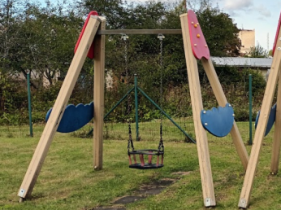  (2)  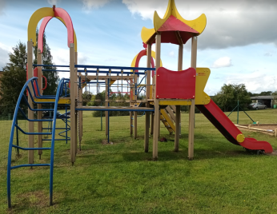  (3)  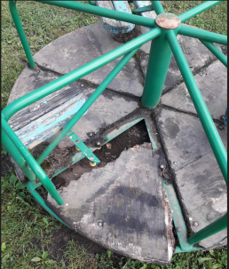  (4)  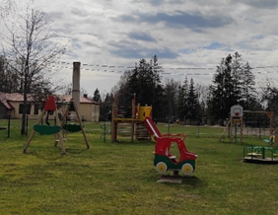  (5)  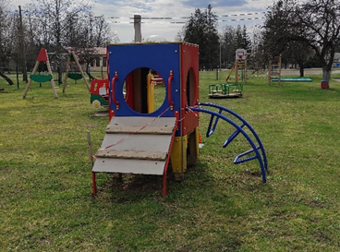
1.2. | Remonts - Mājiņas iluminators 1 gb
1.3. | Remonts - Karuseļa grīda 6 gb
1.4. | Remonts - Iekārtas  6302 grīda 800 x 800mm 1 gb
1.5. | Remonts - Iekārtas  6302 kāja 1800mm 1gb
1.6. | Remonts - Iekārtas 5317  trapa dēļi 1000 x 100 x 40mm 3 gb
1.7. | Remonts - Iekārtas 5317  stūra kāja 2420mm 1 gb
1.8. | Remonts - Iekārtas 5317  vidējā kāja 2720mm 1 gb
1.9. | Remonts - Iekārtas 5317  finiera grīdu komplekts 1 gb
1.10 | Remonts - Šūpoļu  4142 kāja 2400mm 2gb

Cenu aptauja
“Rotaļu laukuma remonts Vilzēnos”

PIEDĀVĀJUMA VEIDLAPA

___.____.2023. Nr.______

Pamatojoties uz saņemto uzaicinājumu, iesniedzam piedāvājumu iepirkumam “Rotaļu laukuma remonts Vilzēnos”

- INFORMĀCIJA PAR PRETENDENTU

Pretendenta nosaukums
vai vārds, uzvārds
Reģistrācijas Nr.
vai personas kods
Pretendenta bankas rekvizīti
Adrese
Tālr., faksa Nr.
Par līguma izpildi atbildīgās personas vārds, uzvārds, tālr. Nr., e-pasta adrese
Pretendenta pārstāvja vai pilnvarotās personas vārds, uzvārds, amats
Pretendents nodrošina vai nenodrošina līguma elektronisku parakstīšanu
Pretendenta pārstāvja vai pilnvarotās personas pilnvarojuma pamats

Ja piedāvājumu paraksta pilnvarotā persona, klāt pievienojama pilnvara.
Veiktajiem darbiem un izmantotajiem materiāliem tiek nodrošināta garantija ___(____) gadi no pieņemšanas nodošanas akta parakstīšanas dienas.

- FINANŠU PIEDĀVĀJUMS

Nr.p.k. | Nosaukums | Summa bez PVN
1. | Rotaļu laukuma remonts Vilzēnos
PVN:
KOPSUMMA ar PVN:

Pretendenta pārstāvja vai pilnvarotās personas paraksts ________________________________
Pretendenta pārstāvja vai pilnvarotās personas vārds, uzvārds, amats _____________________
___________________________________________________________________________

